BACCALAURÉAT PROFESSIONNEL MAINTENANCE DES VÉHICULES

Option B : Véhicules de Transport Routier

SESSION 2022

ÉPREUVE E2
ANALYSE PRÉPARATOIRE À UNE INTERVENTION
Durée : 3 heures
Coefficient : 3

DOSSIER RÉPONSES

PARTIE 1 : Rassembler les informations en vue du diagnostic

Réponse n°1 :

Nom du client | Antoine Laurent
Adresse du client
N° Immatriculation
Date de 1ère immatriculation
Marque du véhicule
Modèle du véhicule
VIN
Cylindrée en cm3
Puissance en kilowatt
Type de carburant

PARTIE 3 : Préparer la maintenance corrective

Réponses n°20 et 21 :

Nom de l’élément | Nombre | Référence

Réponse n°22 :
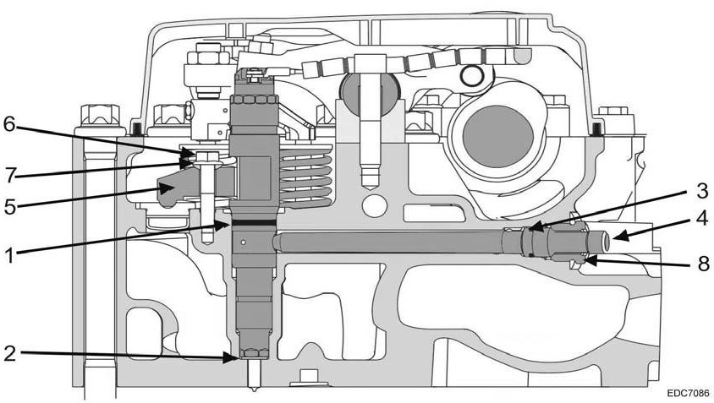

N° du repère | Nomenclature
 | Joint torique pour tubulure de pression
 | Rondelle sphérique
 | Joint en cuivre du puit d’injecteur
 | Tubulure de pression
 | Bride
 | Vis de pression
 | Joint torique pour injecteur (à graisser au montage)
 | Vis de bride de pression

Réponse n°26 :

Étapes de l’intervention | N° de  l’intervention
Montage de l’injecteur et de la tubulure de pression
Insérer une rondelle d’étanchéité dans le puit de l’injecteur
Visser la vis de fixation avec sa rondelle à portée sphérique
Pré-serrer la vis de pression à 10Nm
Lubrifier le joint torique de l’injecteur
Serrer la tubulure de pression d’abord à 20Nm puis à 60°
Enlever la douille de protection et le capuchon de l’injecteur
Serrer la vis de fixation de la bride d’abord à 25 Nm puis à 90°
Enlever le bouchon du trou de l’injecteur
Effectuer le premier serrage de la vis de fixation de la bride à 1.5 Nm
Monter le joint torique dans la rainure de l’injecteur
Insérer une nouvelle tubulure de pression
Retirer le bouchon de fermeture la culasse | 11
Insérer la bride sur l’injecteur
Insérer l’injecteur avec sa bride dans la culasse

Réponse n°27 :

Nom de l’élément à serrer | Valeur de pré-serrage (préciser l’unité) | Valeur du couple de serrage  + serrage angulaire (préciser l’unité)
Vis de fixation de la bride de pression
Vis de pression tubulure de pression

PARTIE 4 : Préparer l’entretien périodique

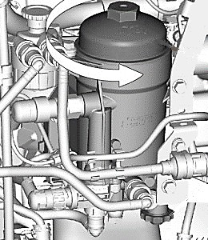
Réponse n°32 :

